**Контрольная работа по ОКРУЖАЮЩЕМУ МИРУ за 1 ПОЛУГОДИЕ 2 КЛАСС**

Ф. И. ученика_____________________________________________________ Уровень (баллы)___________

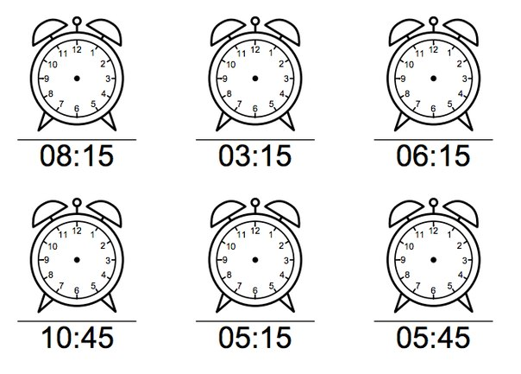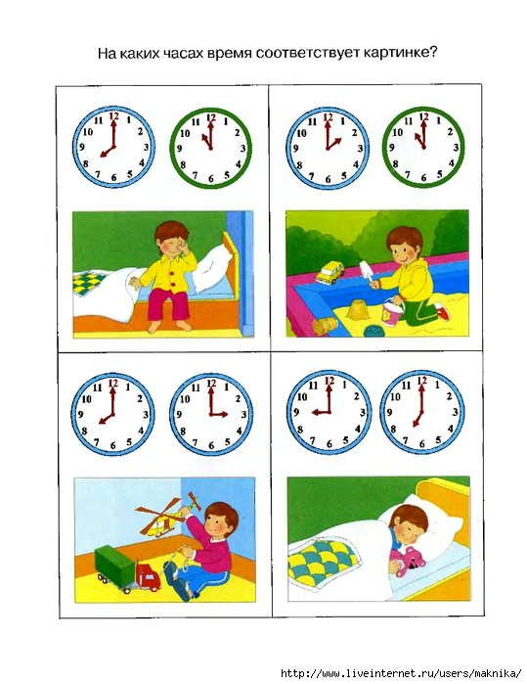**1. Определи время на часах. Покажи время на часах стрелками**

……………………………………………………… **8 : 15 17 : 00 14 : 30**

**2.  Заполни пропуски**:

1 час =   ...      мин ,        1сут =    ...    часа,    1 год =  ....       мес, 1 год =  ....   дней, 1 неделя =   ...     суток

**3. Что находится в центре Солнечной системы?**.....................................

Вычеркни названия планет, которых нет в Солнечной системе.

***Марс, Юпитер, Цефей, Уран, Мерак, Венера, Нептун, Кассиопея***

Сколько всего планет в Солнечной системе?.........................................

Какая планета находится ближе всех к Солнцу?...................................

По какой орбите по счету движется Земля?.........................................

**4. Сутки – это** ……………………………………………………………………………………………………………………………………………………………………

**5. Дополни высказывание.**

Благодаря вращению Земли вокруг Солнца происходит … …………………………………………………..

**Луна –** это…………………Земли. Она вращается ……………………………………………………………

**6. Перечисли все фазы Луны**……………………………………………………………………………………..

**Нарисуй** в прямоугольнике **растущую Луну.**

**7. Перечисли зимние месяцы по порядку**………………………………………………………………………..

**8.** **Что такое явления природы? Обведи правильный ответ:**

⃝ - сезоны ⃝ - температура воздуха ⃝ - все изменения, происходящие в природе

**9.Что такое ПОГОДА?**

**9. Температуру измеряют** с помощью ……………, **время определяют** по……………………………….,

**направление ветра** показывает…………………………………………………..

**10. Запиши с помощью условных обозначений:**

|  |  |
| --- | --- |
| температура воздуха 17 градусам мороза, солнечно, осадки в виде снега, ветер северный. |  |
| температура воздуха 13 градусам тепла, пасмурно, осадки в виде дождя, ветер южный. |  |

**11. Подпиши на карте названия океанов и материков. 12. Подпиши стороны горизонта**

**Закрась материк, на котором ты живёшь..**

